PHIẾU MÔ TẢ THIẾT BỊ CHÀO BÁN
- THÔNG TIN NHẬN DIỆN THIẾT BỊ: ĐÈN LED NHÀ XƯỞNG
- Tên sản phẩm: Đèn LED đuôi xoáy 120W (BV120B)
a) Ảnh đại diện thiết bị: (Đính kèm 01 ảnh chụp thực tế chất lượng cao, thể hiện rõ kiểu dáng và quy mô)
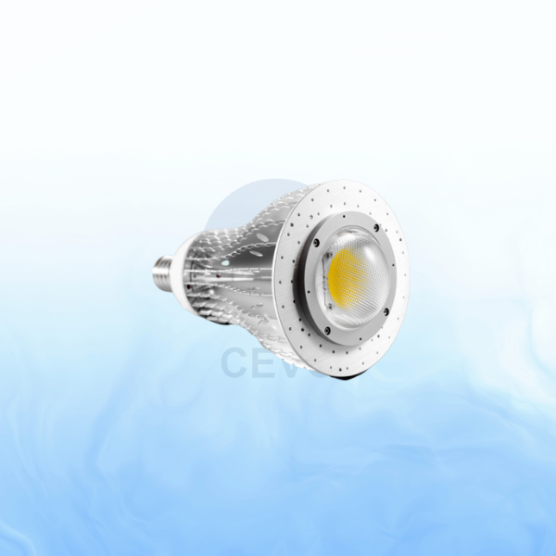
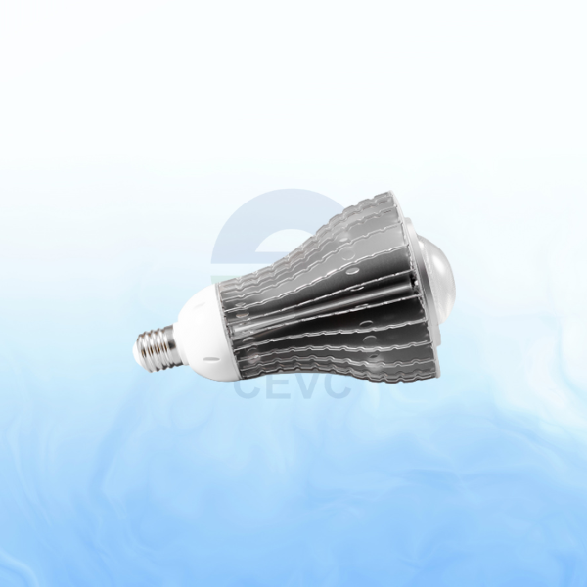

b) Xuất xứ: Đài Loan
c) Công dụng:
Sản phẩm sử dụng mạch IC AC của Mỹ và có linh kiện chống sét 1KV, công suất đầu ra không bị ảnh hưởng bởi điện áp thay đổi, nguồn sáng ổn định. Sản phẩm được trang bị linh kiện bảo vệ quá áp, chip COB bằng gốm với nguồn sáng tập trung kết hợp với hệ số điện trở nhiệt thấp và phân rã nhiệt ánh sáng tạo thành bộ tản nhiệt hợp nhất. Khối lượng đèn nhẹ và đuôi tiêu chuẩn E40 có thể thay thế trực tiếp dòng đèn thủy ngân cũ.
d) Thông số kỹ thuật:
Nguồn sáng | Chip gốm COB
Góc chiếu sáng | 60°/90°/120°
Nhiệt độ màu | 3000K/4500K/5500K
Độ sáng | ≧120Lm/W (±5Lm/W)
Chỉ số tạo màu | 80Ra (±2Ra)
Thông số nguồn | IC Driver AC 220V
Môi trường sử dụng | -25°C~50℃
Đuôi nối | E40
Trọng lượng | 1.2Kg

- Tên sản phẩm: Đèn LED High Bay 240W (BV240)
- Ảnh đại diện thiết bị: (Đính kèm 01 ảnh chụp thực tế chất lượng cao, thể hiện rõ kiểu dáng và quy mô)
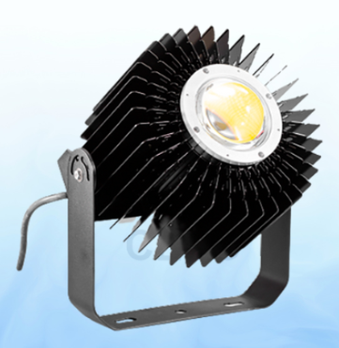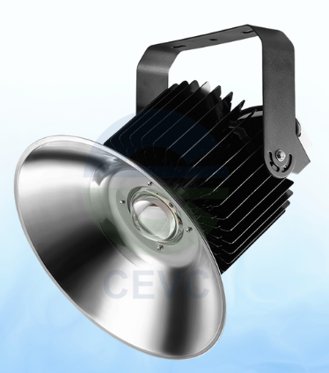
- Xuất xứ: Đài Loan
- Công dụng:
Đèn được trang bị tấm siêu dẫn gốm nguồn sáng COB, nhiệt độ thấp, độ phân rã ánh sáng thấp, tuổi thọ cao, với thấu kính quang học không tuổi, hệ thống tản nhiệt tích hợp được cấp bằng sáng chế, trọng lượng nhẹ và dễ lắp đặt. Sau khi thử nghiệm nhiệt độ và thời tiết khắc nghiệt, đèn vẫn có thể duy trì sử dụng bình thường trong một thời gian dài dưới môi trường bụi, nhiệt độ và độ ẩm cao.
c) Thông số kỹ thuật:
Nguồn sáng | Chip gốm COB
Góc chiếu sáng | 25°/60°/90°/120°
Nhiệt độ màu | 3000K/4500K/5500K
Độ sáng | ≧120Lm/W (±5Lm/W)
Chỉ số tạo màu | 80Ra (±2Ra)
Thông số nguồn | MEAN WELL AC 220V hoặc AC 90V~305V hoặc AC 180V~520V; 50/60Hz
Môi trường sử dụng | -25°C~50℃
Cấp bảo vệ | Đèn IP68: Bộ nguồn IP65
Trọng lượng | 4.3Kg

II. THÔNG TIN NHÀ CUNG CỨNG
- Tên đơn vị sở hữu/cung ứng: Công ty TNHH China Ecotek Việt Nam
- Thông tin liên hệ nhanh:
Người đại diện: Hung Chen Yu Chức vụ: Giám đốc
Điện thoại: 0902669771 Email: cevcsales@cevc.com.vn
Website: cevcsales@cevc.com.vn

PHẦN DÀNH CHO BAN QUẢN TRỊ TECHPORT
- Người duyệt:

